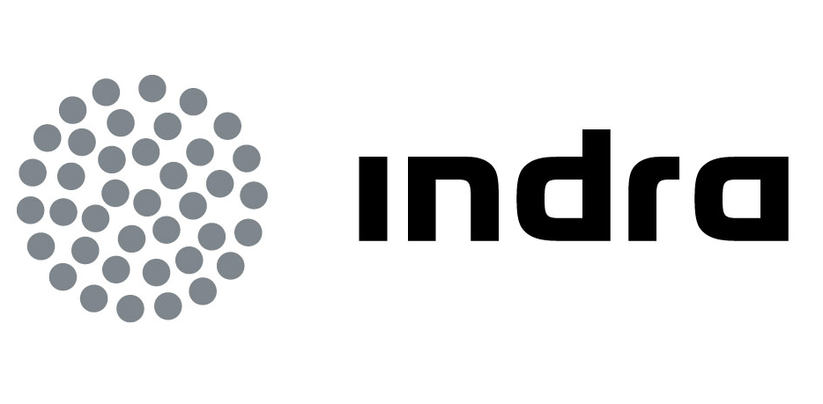 | Comunicado  de prensa
INDRA LIDERA UN PROYECTO EUROPEO DE I+D QUE PERMITIRÁ REALIZAR PRÁCTICAS AL PROFESORADO EN UN ENTORNO VIRTUAL TRIDIMENSIONAL

- SimAULA diseñará una nueva metodología de formación para los profesores de educación primaria, que podrán planificar sus lecciones e impartir sus clases en un aula virtual en la que interactuarán on line con avatares-alumnos

- España, Reino Unido, Italia, Bulgaria y Grecia participarán en un piloto, que se desarrollará en cinco idiomas diferentes, con 200 estudiantes y 60 profesores

- El proyecto, financiado con ayuda de la UE, cuenta con la participación de la Universitat Oberta de Catalunya, las universidades de Conventry, Salerno y Sofía, y la escuela griega Ellinogermaniki Ago

Indra, la multinacional de TI número 1 en España y una de las principales de Europa y Latinoamérica, está liderando el proyecto de I+D SimAULA, cuyo objetivo es desarrollar una nueva metodología para la formación del profesorado de enseñanza primaria basada en prácticas on line en un mundo virtual tridimensional, adaptado al contexto escolar de enseñanza y aprendizaje. En ese entorno de simulación, los docentes, tanto actuales como futuros, podrán desarrollar los planes lectivos, impartir las materias en aulas virtuales en las que se reproducirá el comportamiento de una clase e interactuar con los avatares-alumnos.

El proyecto se centrará especialmente en el aspecto pedagógico, ya que el principal objetivo es que los futuros profesores puedan practicar sus capacidades de enseñanza y gestión gracias a las simulaciones. Para ello, SimAULA partirá de los conocimientos de docentes, expertos en psicología y pedagogía para definir el modelo de comportamiento de los alumnos virtuales, así como para recrear situaciones válidas desde el punto de vista pedagógico y educativo. El objetivo es crear modelos de comportamiento sólidos y constructivos para la educación y proporcionar actividades de aprendizaje interesantes y eficaces.

Además, se seleccionarán las estrategias pedagógicas y las situaciones más representativas de cada país, tratando de mostrar las circunstancias que pueden ser más conflictivas y problemáticas.

Desde el punto de vista de la tecnología, SimAULA prevé el desarrollo de una plataforma virtual que integra múltiples niveles de detalle, fidelidad y simulación de las interacciones con los estudiantes-agentes virtuales. Contempla el desarrollo de los agentes virtuales que reproducen el comportamiento del profesor, el alumno o la clase, el diseño 3D de la clase y de las herramientas de aprendizaje como pizarras o libros, así como la definición de la apariencia de los avatares (niños, adultos, hombre, mujer, etc.) y de su forma de comunicarse, como su tono de voz, sus gestos o su forma de expresarse verbalmente.

Este innovador sistema de simulación, basado en la filosofía de “juego serio”, creará una experiencia interactiva sencilla y atractiva para el profesorado en formación y permitirá a los docentes poner en práctica sus aptitudes educativas y de gestión del aula en un entorno de juego educativo, divertido y seguro. Además, la herramienta dispondrá de un prototipo con escenarios y situaciones limitados, pero gracias a su flexibilidad permitirá cargar y crear nuevos escenarios en función del usuario.

SimAULA está financiado por la Agencia Ejecutiva en el ámbito Educativo, Audiovisual y Cultural (EACEA) de la Unión Europea, bajo el marco del Lifelong Learning Programme (LLP). Además de Indra, que lidera el proyecto desde su red de Software Labs, participan en el proyecto la Universitat Oberta de Catalunya (UOC), la Universidad de Conventry, la Universidad de Salerno, la Universidad de Sofía, y la escuela griega Ellinogermaniki Agogi.

Múltiples beneficios para la educación

SimAULA proporcionará a universidades y escuelas una plataforma formativa basada en un sistema de simulación avanzado que les permitirá mejorar las aptitudes docentes de sus estudiantes mediante las prácticas orientadas a resultados realizadas en el aula virtual.

Por su parte, los profesores en formación se garantizarán la realización de sus prácticas en un entorno adecuado y en el que se puede medir el cumplimiento de objetivos. Además, SimAULA permitirá a los profesores probar ideas pedagógicas para ver qué combinación de estrategias contribuyen mejor al aprendizaje de los alumnos. Esto ayudará a mejorar las capacidades de enseñanza, a través del pensamiento crítico, la creatividad, y el aprendizaje práctico.

Piloto a gran escala

El proyecto prevé el desarrollo de un piloto este mismo año, en el que participarán 200 estudiantes y 60 profesores de España, Reino Unido, Italia, Bulgaria y Grecia en sus respectivos idiomas. Tras definir y desarrollar los sitios piloto, los usuarios elegidos podrán utilizar la plataforma, probarla y validarla.

Este piloto permitirá comprobar la utilidad de la plataforma y evaluar el impacto de este novedoso enfoque de práctica virtual en las metodologías pedagógicas y educativas en base a los resultados de aprendizaje de estudiantes y docentes en diferentes países y niveles educativos. Además, la plataforma facilitará la colaboración entre maestros y profesores de diferentes niveles y países en relación con la formación práctica de los docentes y la contribución potencial de las TICs.

Soluciones para la educación del futuro

SimAULA refuerza la amplia experiencia de Indra en el campo de las soluciones para la mejora de los sistemas de enseñanza, aprendizaje y del elearning. El mejor ejemplo de esta experiencia es el proyecto de contenidos educativos digitales “AGREGA”, desarrollado por Indra en el marco del Programa Internet en el Aula y liderado por la entidad pública Red.es, junto con el Ministerio de Educación, el Ministerio de Industria, y las Comunidades Autónomas. El principal objetivo de AGREGA es poner a disposición de la comunidad educativa contenidos digitales, elaborados de acuerdo a estándares, e impulsar un modelo sostenible de generación y aplicación de dichos contenidos al proceso de enseñanza y aprendizaje en el aula, así como el fomento de entornos de colaboración para la comunidad docente.

El proyecto AGREGA ha sido galardonado en la categoría plata en los IMS Learning Awards 2009, un reconocimiento al "uso más impactante de la tecnología en el apoyo al aprendizaje". El éxito de esta plataforma ha llevado a Red.es a firmar un acuerdo de colaboración con la Red de Investigación en Educación del Reino Unido “Janet”, para la cesión del código fuente y la documentación de la plataforma de contenidos digitales educativos AGREGA.

Indra es la multinacional tecnológica líder en España y una de las principales de Europa y Latinoamérica. Es la segunda compañía europea de su sector por inversión en I+D, con 550 M€ invertidos en los últimos tres años. Las ventas en 2011 ascendieron a 2.688 M€ y en la actualidad más de la mitad de los ingresos proceden del mercado internacional. Cuenta con 40.000 profesionales y con clientes en 118 países.

